ГОСУДАРСТВЕННЫЙ комитет
СУДЕБНЫХ ЭКСПЕРТИЗ Республики Беларусь
УПРАВЛЕНИЕ ПО мОГИЛЕВСКОЙ ОБЛАСТИ
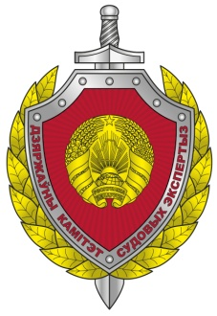

Жители Могилевщины могут установить отцовство в любом городе области

У жителей Могилевской области появилась возможность провести генетическую экспертизу по установлению отцовства не выезжая из родного города.
В территориальных органах, подчиненных управлению Государственного комитета судебных экспертиз Республики Беларусь по Могилевской области, организован забор биологических образцов (слюны).
Для этого необходимо в назначенный день матери, ребенку и предполагаемому отцу придти в ближайший межрайонный отдел Государственного комитета судебных экспертиз Республики Беларусь, заключить договор. Государственный медицинский судебный эксперт проводит забор образцов буккального эпителия (слюны), после чего направляет на исследование в г.Могилев.
Обратившимся гражданам через некоторое время остается лишь забрать результат.
По такому же дистанционному принципу возможно провести исследование без согласия матери, если отец желает провести экспертизу тайно. В этом случае достоверность результатов не теряется. Но в заключении эксперта не будет содержаться информация о паспортных данных и вывод будет сделан в отношении предоставленных образцов.
При этом экономятся не только деньги, но и время. Ведь теперь жителям многих районных городов нет необходимости ехать в областной центр для того, чтобы узнать является ли он отцом ребенка, которого воспитывает.
По вопросам обращаться по адресу: г. Быхов, ул. Максима Богдановича, д. 1; Тел: 8 (02231) 71417, +375333700448 (МТС).
Для проведения генетической экспертизы по установлению отцовства в г. Могилеве - следует обращаться в отдел судебно-биологических и судебно-генетических экспертиз по адресу: г.Могилев, ул.К.Маркса, д.14, т.22-07-86.

